**Taller 1 – Entrega 1**

**Documentación**

Asignatura: Base de datos.

Profesora: Eric Ross.

Alumnos: Brayan Maldonado

Daniel Barrios.

Fecha: 16/04/2023.

**Diagrama Entidad Relación (D-E-R).**

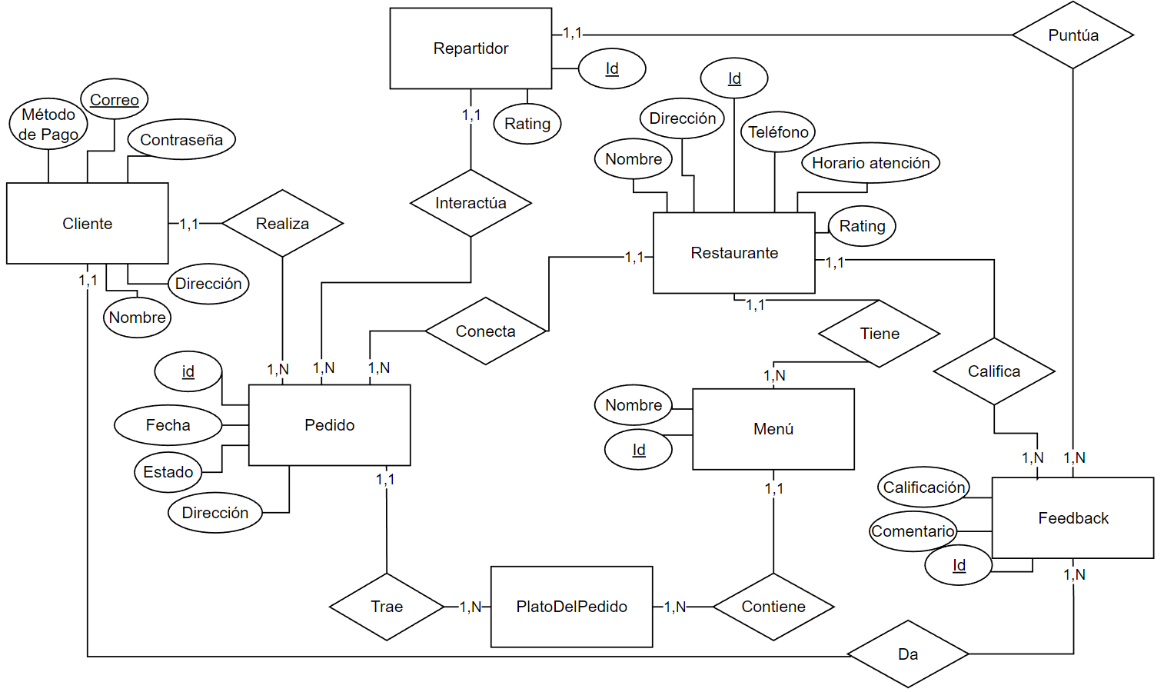

**Documentación entidades.**

|  |  |
| --- | --- |
| **Nombre** | Cliente |
| **Descripción** | Cliente de la empresa delivery PedidosGourmet |
| **Tipo** | Normal |
| **Atributos** | Correo: Correo registrado del cliente  Nombre: Nombre del cliente  Dirección: Dirección del domicilio del cliente  Contraseña: Contraseña personal de la aplicación  Método pago: Método por el cual paga el cliente |

|  |  |
| --- | --- |
| **Nombre** | Repartidor |
| **Descripción** | Repartidor de pedidos la empresa delivery PedidosGourmet |
| **Tipo** | Normal |
| **Atributos** | Id: Número identificador del repartidor  Rating: Calificación del repartidor |

|  |  |
| --- | --- |
| **Nombre** | Restaurante |
| **Descripción** | Restaurante asociado a la empresa delivery PedidosGourmet |
| **Tipo** | Normal |
| **Atributos** | Id: Número identificador del restaurante  Nombre: Nombre del restaurante  Dirección: Dirección del local  Teléfono: Número telefónico del restaurante  Horario atención: horario de atención del restaurante  Rating: Calificación del restaurante |

|  |  |
| --- | --- |
| **Nombre** | Pedido |
| **Descripción** | Pedido hecho por un cliente mediante la plataforma |
| **Tipo** | Normal |
| **Atributos** | Id: Identificador numérico del pedido  Fecha: fecha donde se realizó el pedido  Estado: Estado en el cual se encuentra el pedido (aceptado, preparado,en camino, entregado, cancelado)  Dirección entrega: Dirección a la cual va el pedido luego de ser aceptado |

|  |  |
| --- | --- |
| **Nombre** | Menú |
| **Descripción** | Menú de un restaurante dentro de la plataforma |
| **Tipo** | Normal |
| **Atributos** | Id: Identificador numérico único del menú  Nombre: Nombre del menú  Id restaurante: Identificador del restaurante al cual pertenece este menú |

|  |  |
| --- | --- |
| **Nombre** | Feedback |
| **Descripción** | Feedback que da el cliente con respecto del restaurante y del repartidor |
| **Tipo** | Normal |
| **Atributos** | Id: Identificador numérico único del feedback  Rating: Calificación dada por el cliente  Comentario: Comentario dejado por el cliente |

|  |  |
| --- | --- |
| **Nombre** | Plato del pedido |
| **Descripción** | Información sobre el plato individual en la orden pedida por el cliente |
| **Tipo** | Normal |
| **Atributos** | **Id pedido**: Identificador numérico del pedido al cual pertenece el plato  **Id menú**: Identificador numérico único del menú del cual proviene el plato |

**Documentación del relacionamiento.**

|  |  |
| --- | --- |
| **Nombre** | Realiza |
| **Descripción** | Pedido realizado por un cliente |
| **Tipo** | Normal |
| **Entidades que participan** | Cliente  Pedido |
| **Cardinalidad** | 1 cliente puede realizar muchos pedidos  1 pedido puede solamente ser realizado por 1 cliente |
| **Atributos** | --- |

|  |  |
| --- | --- |
| **Nombre** | Interactúa |
| **Descripción** | El repartidor interactúa con el pedido |
| **Tipo** | Normal |
| **Entidades que participan** | Repartidor  Pedido |
| **Cardinalidad** | 1 repartidor puede interactuar con muchos pedidos  1 pedido solo puede ser interactuado por 1 repartidor |
| **Atributos** | --- |

|  |  |
| --- | --- |
| **Nombre** | Conecta |
| **Descripción** | El pedido es conectado al restaurante para trabajar con el |
| **Tipo** | Normal |
| **Entidades que participan** | Restaurante  Pedido |
| **Cardinalidad** | 1 pedido es conecta a 1 restaurante  1 restaurante es conectado con muchos pedidos |
| **Atributos** | --- |

|  |  |
| --- | --- |
| **Nombre** | Tiene |
| **Descripción** | El restaurante tiene menús |
| **Tipo** | Normal |
| **Entidades que participan** | Restaurante  Menú |
| **Cardinalidad** | 1 restaurante tiene muchos menús  1 menú es tenido por 1 restaurante |
| **Atributos** | --- |

|  |  |
| --- | --- |
| **Nombre** | Califica |
| **Descripción** | El feedback califica el restaurante |
| **Tipo** | Normal |
| **Entidades que participan** | Feedback  Restaurante |
| **Cardinalidad** | 1 feedback califica a 1 restaurante  1 restaurante es calificado por muchos feedbacks |
| **Atributos** | --- |

|  |  |
| --- | --- |
| **Nombre** | Puntúa |
| **Descripción** | El feedback califica el repartidor |
| **Tipo** | Normal |
| **Entidades que participan** | Feedback  Repartidor |
| **Cardinalidad** | 1 feedback puntúa a 1 repartidor  1 repartidor es puntuado por muchos feedbacks |
| **Atributos** | --- |

|  |  |
| --- | --- |
| **Nombre** | Dan |
| **Descripción** | El cliente da una calificación |
| **Tipo** | Normal |
| **Entidades que participan** | Cliente  Feedback |
| **Cardinalidad** | 1 cliente da muchos feedback  1 feedback es dado por 1 cliente |
| **Atributos** | --- |

|  |  |
| --- | --- |
| **Nombre** | Contiene |
| **Descripción** | El plato del pedido contiene un menú |
| **Tipo** | Normal |
| **Entidades que participan** | Plato del pedido  Menú |
| **Cardinalidad** | 1 plato del pedido contiene 1 menú  1 menú es contenido en muchos platos del pedido |
| **Atributos** | --- |

|  |  |
| --- | --- |
| **Nombre** | Trae |
| **Descripción** | El pedido trae platos del pedido |
| **Tipo** | Normal |
| **Entidades que participan** | Plato del pedido  Pedido |
| **Cardinalidad** | 1 pedido trae muchos platos del pedido  1 plato del pedido es traído por un pedido |
| **Atributos** | --- |